Informe del Grupo Asesor Consultivo sobre Equidad Policial y el Uso de la Fuerza

Presentado al Consejo de Administración de la Ciudad de Montague
26 de Abril de 2021

Miembros del Grupo Asesor:
En orden alfabético:
• David Bulley
• Ariel Elan
• Faith English
• Deborah Frenkel
• Richard Hall (Oct.-Dec. 2020)
• Richard Kuklewicz
• Maddox Sprengel

Índice de contenidos

Visión general del cargo de esta Comisión ......................................................... 3

Datos, fuentes y proceso de investigación .......................................................... 3

Personal del Departamento de Policía de Montague en marzo de 2021 ............ 3

Datos demográficos del Departamento de Policía de Montague en marzo de 2021…….. 4

Vigilancia en Montague ...................................................................................... 4

Políticas actuales que rigen el uso de la fuerza .................................................. 5

Políticas actuales relativas a la equidad .............................................................. 6

Puntos fuertes de la policía militar en relación con la equidad y el uso de la fuerza .................................................................................................................. 8

Recomendaciones ............................................................................................... 9

Próximos pasos ................................................................................................. 11

Apéndices ......................................................................................................... 12

Apéndice I. Arrestos del MPD por residencia 2017-2020 y datos de citaciones de tráfico 2015-2020 ....... 12

Apéndice II. Usos de la fuerza del MPD 2017-2020 …………………………………..................................19

Apéndice III. Desglose de llamadas de servicio del MPD – 2019 ................................................................ 21

Visión General de la Responsabilidad de este Comité

El grupo consultivo es uno de los dos que fueron nombrados por la Junta de Directores del Pueblo de Montague (SB) después de la Reunión Anual del Pueblo de junio de 2020 en la que la ciudad votó para nivelar la financiación del departamento de policía. Esta decisión se tomó como respuesta a una conversación nacional que rodea el papel de la policía en las comunidades y las cuestiones nacionales que rodean el uso excesivo de la fuerza y la responsabilidad de los departamentos de policía. Este grupo recibió el siguiente encargo del SB:

"¿Cuáles son las políticas y prácticas del Departamento de Policía de Montague (MPD) en relación con la equidad policial y el uso de la fuerza? ¿Cuál es el impacto de estas prácticas en subgrupos fundamentales, y cómo podrían mejorar?"

Este informe fue generado por 7 residentes de Montague, MA, elegidos por el SB para conformar el Grupo Asesor sobre Equidad Policial y Uso de la Fuerza.

Datos, fuentes y proceso de investigación

Para evaluar las políticas y prácticas del MPD en relación con la equidad y el uso de la fuerza, el comité revisó los datos que fueron proporcionados por el departamento, así como los documentos oficiales de política (enumerados a continuación). El comité también realizó dos entrevistas públicas con el Jefe de Policía Christopher Williams y el Teniente Christopher Bonnett.

El grupo asesor revisó las siguientes fuentes de datos¹:

- Datos de arrestos del MPD 2017 - 2020 (también se puede consultar) el Apéndice 1 para el desglose de los arrestos por residencia 2017-2020 y los datos de las citaciones de tráfico 2015-2020).
  - Muestra los arrestos por raza (no por etnia), género y residencia para cada uno de estos últimos 4 años completos.
- Datos del uso de la fuerza del MPD 2017 - 2020 (véase el Apéndice 2 para todos los usos de la fuerza 2017-2020).
  - Muestra los usos de la fuerza para cada uno de los 4 años más recientes, incluyendo desgloses anuales por raza, etnia, género, edad, hora del día, tipo de evento policial, pueblo donde tuvo lugar, tipo de fuerza utilizada y cualquier lesión.

_________________________________

¹ Todos los datos, incluidas las actas de las reuniones, las transcripciones de las entrevistas, las grabaciones y los materiales del MPD están disponibles en el sitio web de la ciudad de Montague: https://www.montague-ma.gov/g/77/Police-Equity--Use-of-Force-Advisory-Group

- Manual de políticas y procedimientos del MPD
- Manual del personal del programa de formación y evaluación sobre el terreno del MPD
- Powerpoint 2020 de las políticas del MPD (también conocido como diapositivas de rendición de cuentas)
- Respuesta del jefe Williams a "8 Can't Wait" (8 no pueden esperar)
  - Memorándum del Jefe de Policía de Montague de junio de 2020 al presidente de la Junta de Directores y al Administrador de la Ciudad con respecto a las recomendaciones de la Campaña Cero "8 Can't Wait" discutidas a nivel nacional con respecto a la vigilancia policial.

Personal del Departamento de Policía de Montague en Marzo de 2021

- 17 agentes de policía bajo juramento a tiempo completo
  - 1 Jefe de Policía
  - 1 Teniente
  - 1 Sargento de plantilla
  - 3 Sargentos
  - 2 Detectives
  - 7 Oficiales de Patrulla
  - 2 Oficiales de Recursos Escolares (SROs)²
- 1 oficial de control de animales (ACO) compartido con Greenfield y Deerfield
- 10 oficiales de policía de reserva bajo juramento
- 5 despachadores civiles a tiempo completo
  - 1 Manager de Despacho/Asistente Administrativo del Jefe
  - 4 despachadores

Demografía del Departamento de Policía de Montague en Marzo de 2021
Oficiales a tiempo completo:
- 2 mujeres blancas
- 2 hombres afroamericanos
- 13 hombres blancos

__________________________________
² 1 SRO asignado a la escuela media/alta del GMRSD [Gill-Montague Regional School District; 1 en la
Escuela Técnica del Condado de Franklin.

El MPD es un departamento de servicio civil, que contrata a partir de un grupo de solicitantes proporcionado por el sistema de servicio civil del estado.
Despachadores:
- 3 mujeres blancas
- 1 mujer asiática
- 1 hombre afroamericano

Vigilancia en Montague

- Durante cada uno de los 3 turnos en un día de 24 horas, al menos dos coches de servicio.
- Las rutas de patrulla se basan en una combinación de los lugares de donde proceden la mayoría de las llamadas a la policía, y la necesidad de asegurarse de que todas las partes de la ciudad de Montague tienen cobertura.
- La policía de Montague responde a aproximadamente 19.000 a 20.000 llamadas al año. Una "llamada" es cualquier tipo de atención policial a una situación, incluidas las paradas de tráfico, las llamadas al 911, las solicitudes de ayuda que no son de emergencia y las acciones iniciadas por los agentes basadas en observaciones mientras patrullan. Aproximadamente la mitad de las llamadas son iniciadas por los agentes, incluidas todas las paradas de tráfico.
- Hay 134 clasificaciones diferentes de "llamadas" (véase el Apéndice 3 para un desglose de los motivos de todas las llamadas iniciadas por el público, según la clasificación del despachador en 2019. Nota: la "violación de estacionamiento" y la "aplicación de tráfico" se incluyen en esta lista, pero se consideran iniciadas por el agente).
- Entre el 1,5% y el 2% de las llamadas policiales anuales resultan en arrestos.
- En los 4 años de 2017 a 2020, se produjeron 1391 arrestos entre 72.878 llamadas policiales, lo que supone una tasa media de arrestos del 1,9%.
- En el lapso de 4 años de estos registros, se documentó un total de 72 usos de la fuerza, que es aproximadamente el 0,1% de las llamadas policiales.
  - De los 72 usos de la fuerza, 66 involucraron a individuos blancos (91,7%), mientras que 6 involucraron a individuos negros (8,3%), lo cual es ligeramente superior al porcentaje de individuos negros que se estima que hay en la población.
  - La naturaleza de las tres principales categorías de incidentes de uso de la fuerza se informó como sigue: 12 fueron "Disturbios", 12 "Domésticos", 24 fueron "Salud Mental".
  - Se notificaron 3 lesiones resultantes del uso de la fuerza por parte de la policía; todas fueron notificadas como "menores". No hubo lesiones adicionales reclamadas.
- En 2019, un año de muestra para el cual el departamento proporcionó desgloses más profundos, hubo aproximadamente 18,980 llamadas, de las cuales 380 (2%) resultaron en arrestos. 16 llamadas resultaron en el uso de la fuerza.
  - De las 16 llamadas que resultaron en el uso de la fuerza, 15 sujetos eran blancos, y 1 sujeto era negro, una proporción de 94% de blancos a 6% de negros.
  - 9 de los incidentes de uso de la fuerza involucraron el uso de "técnicas de cumplimiento", 2 involucraron el uso de "tácticas defensivas", 2 involucraron el uso de "OC Spray", 2 involucraron "TASER Display", y 1 involucraron "TASER Drive Stun".
Políticas actuales que rigen el Uso de la fuerza

Parte de nuestra tarea como comité era revisar la política del Departamento de Policía de Montague relativa al uso de la fuerza. Según su Manual de Políticas y Procedimientos, que fue actualizado el 16/02/2021, el capítulo sobre "Uso de la Fuerza", Política y Procedimiento Nº 3.02 comienza de la siguiente manera:

"CONSIDERACIONES GENERALES Y DIRECTRICES
Los agentes de policía se enfrentan continuamente a situaciones que requieren el uso de la fuerza para obligar a los sujetos que no están dispuestos a obedecer. El grado de uso de la fuerza depende de la totalidad de las circunstancias que rodean la situación particular presentada. Sólo puede utilizarse una cantidad de fuerza objetivamente razonable. El objetivo del uso de la fuerza es obligar al cumplimiento y mantener la seguridad de todas las personas en una situación."

"POLÍTICA

La política del departamento es que:

A. Los oficiales usan sólo la fuerza que es objetivamente razonable para obligar a un sujeto que no está dispuesto a cumplir con los objetivos legales, tales como hacer un arresto o detención legal, evitar la fuga, controlar eficazmente un incidente o proteger la vida o la seguridad del agente y de otras personas. Se dejará de utilizar la fuerza cuando se haya logrado la conformidad y el control.

B. Cuando circunstancias exigentes e imprevistas hagan que los agentes se desvíen de las disposiciones de esta norma, se espera que sigan actuando con inteligencia, buen juicio, razonabilidad objetiva y en plena conformidad con las leyes estatales y federales y las disposiciones constitucionales. Cualquier desviación de las disposiciones de esta norma se examinará caso por caso".

A continuación, el capítulo define palabras y frases clave, como "fuerza", "fuerza no letal", "fuerza letal", "lesiones corporales", "lesiones corporales graves" y "tácticas de desescalada"; y describe detalladamente los factores que un agente debe sopesar para decidir qué acciones son "objetivamente razonables" en cualquier situación.

El capítulo incluye consideraciones y requisitos específicos que rigen la cantidad y el grado de fuerza que puede emplearse, las circunstancias percibidas en las que se justifica el uso de la fuerza y las respuestas aprobadas de los agentes. El capítulo esboza las directrices para el uso de la fuerza no letal y la fuerza letal, así como cuándo se debe poner fin al uso de la fuerza.

El capítulo detalla el deber de un agente de intervenir si observa que otro agente hace un uso no razonable de la fuerza, incluida la responsabilidad de informar y documentar inmediatamente el incidente, y la prohibición de que un agente tome represalias contra otro por interrumpir y/o informar de un uso no razonable de la fuerza.

Otras cuestiones policiales ampliamente discutidas por los civiles que se contemplan en las políticas son los disparos de advertencia (que nunca están permitidos); los vehículos en movimiento (está prohibido disparar un arma de fuego desde el interior de un vehículo en movimiento; y disparar un arma de fuego contra un vehículo en movimiento sólo se permite bajo una lista de condiciones específicas que deben cumplirse todas); las manifestaciones masivas planificadas (los agentes de policía deben intentar comunicarse con los organizadores para discutir estrategias que eviten el conflicto), y la asistencia posterior o la atención médica tras el uso de la fuerza.

Políticas Actuales Relativas a la Equidad

Parte del encargo de este comité era conocer las políticas y prácticas del Departamento de Policía de Montague (MPD) relativas a la equidad policial. Para ello, se revisó el Manual de Políticas y Procedimientos del MPD y el Manual del Personal del Programa de Formación y Evaluación de Campo. Se utilizó una función de búsqueda de palabras clave para identificar el lenguaje sinónimo de equidad, así como las palabras relacionadas con los factores que podrían afectar a las prácticas equitativas. La búsqueda incluyó las siguientes palabras: equidad, justicia, imparcialidad, sesgo, estereotipo, prejuicio, discriminación, raza, diversidad, percepción, perspectiva, responsabilidad. El siguiente desglose indica el número de veces que la palabra aparece en los manuales y proporciona ejemplos citados de cómo aparece la palabra:

equidad/equidad: 1 resultado. La declaración del juramento del cargo al principio del manual de P&P dice: "Ejecutaré y haré cumplir las leyes de forma justa y equitativa, dentro del alcance de mi autoridad y jurisdicción..."

justicia/equidad: 22 resultados. En la sección de Responsabilidad y Disciplina del manual se dice,"La equidad y la justicia esenciales son la base del proceso disciplinario y es responsabilidad personal del Jefe garantizar que esta norma se mantenga de forma
equitativa". Otras menciones a la equidad aparecen en la sección de Identificación de Testigos. La mención a la equidad en el Manual de formación y evaluación sobre el terreno se refiere al tratamiento de los alumnos oficiales.
imparcialidad: 1 resultado. En la sección de Violencia Doméstica del manual se dice: "Los agentes deben estar atentos y ser imparciales, y deben preocuparse por las necesidades de las víctimas cuando la violencia doméstica sea evidente o supuesta."

tendencias: 6 resultados. Los 6 resultados fueron identificados en el Manual de Formación y Evaluación sobre el Terreno y se referían a la parcialidad que podía repercutir en el trato de los agentes. Por ejemplo, una sección titulada "Errores comunes en la evaluación del desempeño", afirma que el "error de tendecia personal" ocurre cuando el FTO permite que los sentimientos personales sobre el oficial estudiante afecten las calificaciones". Una sección que se refiere a las relaciones con el público en general afirma: "Aceptable: Cortés, amable y empático. Se comunica de manera profesional e imparcial. Está orientado al servicio. Buenas habilidades "no verbales".

estereotipo: 1 resultado. Las Responsabilidades del Oficial de Formación de Campo establece, "...el estudiante oficial no debe ser estereotipado ni discriminado..."

prejuicio: 1 resultado. La sección del Código de Ética del manual indica: "Nunca actuaré de manera oficiosa ni permitiré que los sentimientos personales, los prejuicios, las animosidades o las amistades influyan en mis decisiones."

discriminación: 1 resultado. La sección Interacción con personas transgénero indica: "La política general del Departamento de Policía de Montague es tratar a todas las personas con dignidad, respeto y profesionalidad. Por lo tanto, esta política se aplicará para crear un entendimiento mutuo, prevenir la discriminación y el conflicto, y garantizar el tratamiento adecuado de los individuos transgénero dentro de la comunidad."

raza: 6 resultados, la mayoría de los cuales se refieren a las características de los sospechosos o detenidos que deben registrar los agentes.

diversidad: 0 resultados.

percepción: 19 resultados (algunos parecen ser usos repetidos). En la sección de uso de la fuerza IV. Procedimientos, punto 3. Circunstancias percibidas, se hace referencia a la "percepción de la amenaza" como "la percepción de un oficial razonable de la situación..." En el avance del manual se afirma que "es, por tanto, de la máxima importancia que todos los agentes de policía tengan una percepción aguda de su papel y propósito y una clara comprensión de lo que se espera de ellos en el desempeño de sus funciones esenciales..." La otra mención a la percepción aparece en el apartado del manual Identificación de testigos presenciales y dice: "evitar escrupulosamente el uso de declaraciones, pistas, comentarios casuales o el suministro de información innecesaria o irrelevante que de alguna manera pueda influir en el proceso de toma de decisiones del testigo o la percepción".

perspectiva: 2 resultados. En la sección de uso de la fuerza del manual de políticas y procedimientos, el punto H de la sección de definiciones hace referencia a "lo razonable de una decisión concreta, juzgada desde la perspectiva de un agente razonable en el lugar de los hechos..." En el apartado de percepción de la amenaza percepción se dice, "la perspectiva de un oficial razonable de la situación en referencia a la gravedad de cualquier delito, la existencia de una amenaza inmediata a la seguridad del oficial o de otros, y el grado de cumplimiento del sujeto..."

responsabilidad: 6 resultados. La sección sobre Responsabilidad y Disciplina establece que "un sistema eficaz y receptivo de responsabilidad y disciplina del personal tiene como objetivo el mantenimiento de un rendimiento eficiente del departamento..." Las otras referencias a la responsabilidad de cuentas se refieren a la "responsabilidad de cuentas de los detenidos". En la sección de descripción general del Manual de formación sobre el terreno dice: "Al desempeñar las funciones de un FTO, un oficial adquiere experiencia, responsabilidad y conocimientos, todo lo cual contribuye a las habilidades de liderazgo y evaluación".

Áreas de Fortaleza del MPD en Relación con la Equidad y el Uso de la Fuerza

El Departamento de Policía de Montague ha transmitido a este comité que da prioridad a la no escalada. Como parte de este enfoque, la policía de Montague evita intencionalmente hacer arrestos siempre que sea posible, y busca otros medios de resolución.
Un total de 72.878 llamadas policiales durante los años 2017 a 2020 dieron lugar a una tasa de arrestos del 1,9% (1391 arrestos); y a lo largo de esos 4 años, se produjeron 72 incidentes de uso de la fuerza (0,1% de las llamadas policiales), en los que hubo 3 heridos³. Todos estos fueron reportados por los oficiales y todos fueron clasificados por el departamento como lesiones menores.
Desde 2018, el MPD ha presentado voluntariamente incidentes de uso de la fuerza a una base de datos nacional de uso de la fuerza del FBI⁴. La base de datos es consultable por el público. Ningún incidente de Montague ha cumplido los criterios del FBI para ser registrado en la base de datos (a partir de 2021).
El comité también observó que el actual Manual de Políticas y Procedimientos del MPD ya incluía varias políticas de uso de la fuerza que cumplen o superan en gran medida el recientemente aprobado proyecto de ley de reforma de la policía de Massachusetts S.2963⁵. Como se describe en la Política y Procedimiento nº 3.02, éstas son:
- Las llaves de estrangulamiento no se han utilizado y están prohibidas.
- El uso de la fuerza sólo se puede autorizar después de que se hayan intentado tácticas de desescalada y fracasado o no son factibles.
- Cuando sea razonablemente factible antes de disparar un arma de fuego, los agentes se identificarán como agentes de la ley y de su intención de utilizar la fuerza letal.
______________________________
³ Estos datos no se han comparado con los de otras ciudades de tamaño y/o composición demográfica similares.
⁴ https://www.fbi.gov/services/cjis/ucr/use-of-force
⁵ https://malegislature.gov/Bills/191/S2963

- "Un agente presente y que observe a otro agente haciendo uso de la fuerza física, incluida la fuerza letal mortal, más allá de lo necesario u objetivamente razonable en función de la totalidad de las las circunstancias, intervendrá para evitar el uso de la fuerza irrazonable, a menos que la intervención provoque un daño inminente al agente o a otra persona identificable... e informará del incidente a un supervisor apropiado tan pronto como sea razonablemente posible."
Muchos grupos de defensa recomiendan la elaboración de informes exhaustivos y transparentes sobre el uso de la fuerza. La policía de Montague comenzó a registrar los eventos de uso de la fuerza en detalle en enero de 2017, incluyendo detalles demográficos como la raza, el origen étnico, la edad y el género de la(s) persona(s) sujeta(s), y también el tipo de fuerza utilizada, el tipo de llamada policial, la ubicación geográfica y el turno durante el cual se produjo cada incidente). A partir de ahora, la nueva ley de reforma policial obliga a informar sobre el uso de la fuerza en todo el estado.

Aunque la ley no lo exige, los agentes del Departamento de Policía de Montague reciben formación contra los prejuicios por parte de Fair and Impartial Policing (FIP⁾⁶ , una agencia nacional de formación sobre prejuicios implícitos. Los policías de Montague que ocupan puestos de supervisión también participan en uno o más cursos de liderazgo del FBI de una semana de duración que incorporan un enfoque antiprejuicio.⁷

El teniente Bonnett, oficial de formación del MPD, es un instructor certificado para las formaciones del FIP, así como un formador de policía con licencia para la Commonwealth. En Montague se imparten cursos de formación a los que asisten agentes de otras ciudades del condado de Franklin, del Departamento del Sheriff y de la Policía Medioambiental de Massachusetts. Police Medioambiental, junto con el personal de Montague.

Recomendaciones

- El oficial de asuntos internos del MPD recibe cualquier queja sobre la vigilancia o el despacho. El consejo de administración actúa actualmente como comisario de policía para la ciudad, y el papel del administrador de la ciudad incluye ser un defensor general de las preocupaciones de los residentes. Mientras que estos constituyen una variedad de vías para recibir quejas o preocupaciones, son todas las ramas del gobierno de la ciudad y es importante que la gente tiene una entidad externa con la que pueden presentar quejas.

Recomendamos que la ciudad explore la creación de un canal alternativo, como un comité civil o una línea telefónica para recibir y escuchar las quejas, así como el seguimiento con el Consejo de Administración y el MPD para determinar si las quejas se pueden abordar y cómo.
______________________
⁶ https://fipolicing.com/the-team
⁷ Este comité no revisó los datos ni el contenido utilizado en la formulación de estas formaciones.

Recomendamos que la ciudad de Montague publique todas las vías para que los miembros del público presenten quejas o necesidades relacionadas con el departamento de policía.

- Hay un número creciente de llamadas para controles de bienestar y de salud mental. Recomendamos que la ciudad desarrolle un medio por el cual los controles de bienestar, las personas abatidas y otras llamadas previsiblemente no violentas sean atendidas por personal de apoyo no armado y no uniformado. Sugerimos que esto sea un esfuerzo de todo el condado que incluya a las partes interesadas de las agencias de salud mental y a los residentes de los pueblos circundantes e invitar a nuestro senador y representante estatal a participar. Existen modelos similares que han tenido éxito en diferentes partes del país, como el programa CAHOOTS en Eugene, OR, y el Proyecto Respond en Portland, OR.

- Cada vez hay más pruebas de que la participación de la policía en organizaciones de supremacía blanca no es infrecuente en los Estados Unidos, como se indica en un informe de 2006 publicado por el FBI⁸. En respuesta a esto, así como a la reciente insurrección violenta contra la capital de nuestra nación el 6 de enero de 2021, este comité se sintió obligado a revisar el Manual de Políticas y Procedimientos del MPD en relación con la participación en grupos extremistas.
Mientras que las políticas existentes prohíben la afiliación con las personas u organizaciones que tienen participación en el comportamiento criminal; y los actos de conducta personal inmoral, impropia, desordenada o destemplada que desacreditan al oficial o la fuerza policial, este comité recomienda que el MPD, en conjunto con el Consejo de Montague, establezca políticas claras que prohíban la participación en organizaciones de supremacía blanca, así como la prohibición de expresiones abiertas de racismo, incluyendo tatuajes, insignias, y publicaciones en los medios sociales. ^{9,10}

- Recomendamos la publicación anual de las detenciones y las paradas de tráfico por raza, género, etnia y ubicación, en aras de la transparencia. Esto estaría en consonancia con la publicación periódica de datos detallados sobre incidentes de uso de la fuerza que el departamento ya proporciona. Esto incluiría la actualización de las capacidades de los programas informáticos, según sea necesario, para garantizar que los datos relativos a la raza, el género, el origen étnico y la ubicación puedan compilarse fácilmente.

______________________
⁸ http://s3.documentcloud.org/documents/402521/doc-26-white-supremacist-infiltration.pdf
⁹ Aunque la disposición de la Primera Enmienda sobre la libertad de asociación protege el derecho de las personas a unirse a grupos de supremacía blanca con fines de actividad legal, el gobierno puede limitar las oportunidades de empleo de los miembros del grupo que ocupan puestos de trabajo sensibles en el sector público, incluidos los puestos de trabajo dentro de la aplicación de la ley, cuando su pertenencia podría interferir con sus funciones.
¹⁰ Todas las políticas deben ser debidamente examinadas con un asesor jurídico para garantizar el cumplimiento de las leyes federales, estatales y locales.

- Recomendamos una reevaluación de la política actual sobre el uso de aerosoles de pimienta/productos químicos irritantes para garantizar unos parámetros claros bajo los cuales se pueden (y no se pueden) utilizar los productos químicos irritantes.

- Recomendamos que el pueblo de Montague organice una reunión anual entre la policía y la comunidad con el MPD que pueda incluir una discusión sobre las políticas y procedimientos del departamento de policía, entre otros asuntos y temas. Recomendamos que este sea un foro público bien publicitado para asegurar la participación de toda la comunidad.

- Recomendamos que el MPD priorice la actualización del actual manual de políticas y procedimientos con un lenguaje inclusivo de género.

- Tras realizar una búsqueda de palabras clave en el manual de políticas y procedimientos del MPD y en el manual del programa de formación y evaluación sobre el terreno, descubrimos que no había políticas ni declaraciones explícitas sobre la actuación policial equitativa. Recomendamos que el MPD redacte una declaración que describa su compromiso con una actuación policial imparcial y sin prejuicios y que destaque sus esfuerzos por promover una actuación policial equitativa e incorpore estas intenciones en todas las políticas.

- Recomendamos que el departamento continúe participando plenamente en la formación contra los prejuicios e incluya una declaración en el manual de formación que exija esta formación a todos los agentes.

- Recomendamos que el Consejo de Administración de Montague estudie la posibilidad de utilizar los ingresos procedentes del cannabis para financiar cualquiera de las recomendaciones de los dos grupos consultivos de la policía que supongan un coste adicional para la ciudad.

- Recomendamos que el MPD continúe y haga oficial su política de priorizar lo que se conoce como "Broken Windows "11 o delitos menores cuando no se produce ningún daño. Esto ha demostrado ser un enfoque particularmente eficaz para reducir las interacciones no deseadas con la policía, que no necesariamente dan lugar a detenciones, pero podrían contribuir a una actuación policial no equitativa y al uso innecesario de recursos valiosos.

__________________________
¹¹ https://www.joincampaignzero.org/brokenwindows, https://www.pbs.org/wgbh/frontline/article/the-problem-with- broken-windows-policing/, https://www.umes.edu/uploadedFiles/_WEBSITES/AJCJS/Content/VOL%2011%20KAMALU%20FINAL.pdf

- Recomendamos que se persiga activamente el uso de cámaras corporales por parte de la policía.

Próximos Pasos
Parte del marco de la tarea de este comité es considerar cómo podrían mejorar las políticas y prácticas del MPD relacionadas con la equidad. Este marco sugiere que la existencia de prácticas, protocolos y procedimientos por escrito se traducirá en cambios reales en el papel del MPD en nuestra comunidad. Si bien hemos hecho recomendaciones reflexivas y deliberadas que esperamos se traduzcan en mejoras significativas en nuestra comunidad, también nos gustaría reconocer que muchos de los desafíos que hemos visto son el resultado de las desigualdades sistémicas e institucionales más grandes que crean las condiciones sociales que afectan el bienestar de la vida de las personas en Montague.

Esperamos que el trabajo realizado por este comité y el del Grupo Consultivo de Participación Comunitaria de la Policía sea el comienzo de un proceso más amplio adoptado por la ciudad de Montague para abordar los problemas sistémicos a los que se enfrenta nuestra comunidad, como las barreras a la prevención y el tratamiento de los trastornos de salud mental y de consumo de sustancias, así como los problemas a los que se enfrentan las personas que viven en la pobreza.

Apéndice I. Arrestos del MPD por residencia 2017-2020 y datos de citación de tráfico 2015-2020
Desglose de arrestos del MPD de 2017 por residencia

City/Town
AGAWAM AMHERST ARLINGTON ATHOL BALDWINVILBERNARDSTN CHARLEMOT COLRAIN CUMMINGTN
ERVING
Total Wht Blk
1 1 0
4 2 2
1 1 0
1 1 0
1 1 0
4 4 0
1 1 0
1 1 0
1 1 0

5 5 0
Asian
0
0
0
0
0
0
0
0
0

0

Resident Arrests
% ofResident % of Toto/ Arrests Arrest
ESCONDIO FITCHBUG FLORENCE GILL GREENFD HARLEM HATFIELD
1 1 0
1 1 0
1 1 0
7 6 1
37 33 4
2 0 2
1 1 0
0 White
0 Black
0 Pacific Isl
0 Native Amer
0 Asian
0 Total
0
216
15
0
0
3
234
92.31% 65.45%
6.41% 4.55%
0.00% 0.00%
0.00% 0.00%
1.28% 0.91%
100.00% 70.91%
HOMELESS
LAKE PLEASANT
1 1 0 0

5 5 0 0
Non Resident Arrests
% ofNon Resident % of Toto/ Arrests Arrests
LUDLOW
MILLERS FALLS MONTAGUE MONTAGUE CENTER NORTHFIELD ORANGE
OSSIPEE PLAINFIELD RUTLAND SHELBURNE S.DEERFIELD SPRINGFIELD TURNERSFALLS UNKNOWN VERNON WALTHAM WHATELY TOTALS
1 1 0
15 14 1
8 8 0
20 20 0
2 2 0
3 3 0
1 1 0
1 1 0
1 1 0
2 2 0
2 2 0
4 3 1
186 169 14
12 11 1
1 1 0
1 1 0
1 1 0
1 1 0
330 301 26
0 White
0 Black
0 Pacific Isl
0 Native Amer
0 Asian
0 Total
0
0
0
0
0
0
3
0
0
0
0
0
3
85 88.54% 25.76%
11 11.46% 3.33%
0 0.00% 0.00%
0 0.00% 0.00%
0 0.00% 0.00%
96 100.00% 29.09%
Desglose de arrestos del MPD de 2018 por residencia

City/Town
AMHERST ATHOL BOSTON BUCKLAD CAMBRGE COLRAIN
CONWAY
DEERFIELD
Total Wht Blk
2 2 0
1 1 0
1 0 0
1 1 0
1 1 0
5 5 0
2 2 0

4 4 0
Asian
0
0
1
0
0
0
0

0

Resident Arrests
% of
ResidentArrests

%ofToto/
DORCHESTER EASTHAMPTOERVING FLORENCE
GILL
GRANBY GREENFIE
2 2 0
3 1 2
9 9 0
2 2 0
4 4 0
1 1 0
45 40 5
0 White
0 Black
0 Pacific Isl
0 Native Amer
0 Asian
0 Total
0
248
26
0
0
2
276
89.86%
9.42%
0.00%
0.00%
0.72%
100.00%
59.05%
6.19%
0.00%
0.00%
0.48%
65.71%
HAMPTON
HATFIELD
1 1 0 0
2 2 0 0
Non Resident Arrests
% ofNon Resident % of Toto/ Arrests Ar
HAWLEY HAYDENVILLE HOMELESS HUNTINGTON INDIAN ORCHARD LAKE PLEASANT MILLERS FALLS MONTAGUE MONTAGUE C.
NEW SALEM
NORTH ADAMS NORTHAMPTONORTHFIELD ORANGE SHELBURNE F. SHUTESBURY SPRINGFIELD SUNDERLAND SUTTON
TURNERS F. UNKNOWN
W HAWLEY
WILMINGTON WINCH
1 1 0
1 0 1
3 3 0
1 1 0
2 0 0
7 7 0
13 13 0
3 3 0
31 29 2
2 2 0
1 1 0
2 1 1
3 3 0
9 8 1
1 1 0
2 2 0
10 1 9
3 3 0
1 1 0
222 196
24
13 12 1
1 1 0
1 1 0
1 1 0
0 White
0 Black
0 Pacific Isl
0 Native Amer
2 Asian
0 Total
0
0
0
0
0
0
0
0
0
0
0
0
0
2
0
0
0
0
121
20
0
0
3
144
84.03% 28.81%
13.89% 4.76%
0.00% 0.00%
0.00% 0.00%
2.08% 0.71%
100.00% 34.29%
TOTALS
420
369 46 5
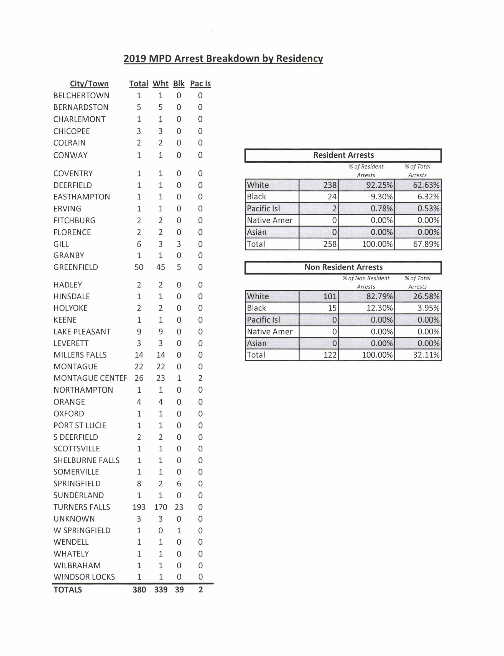
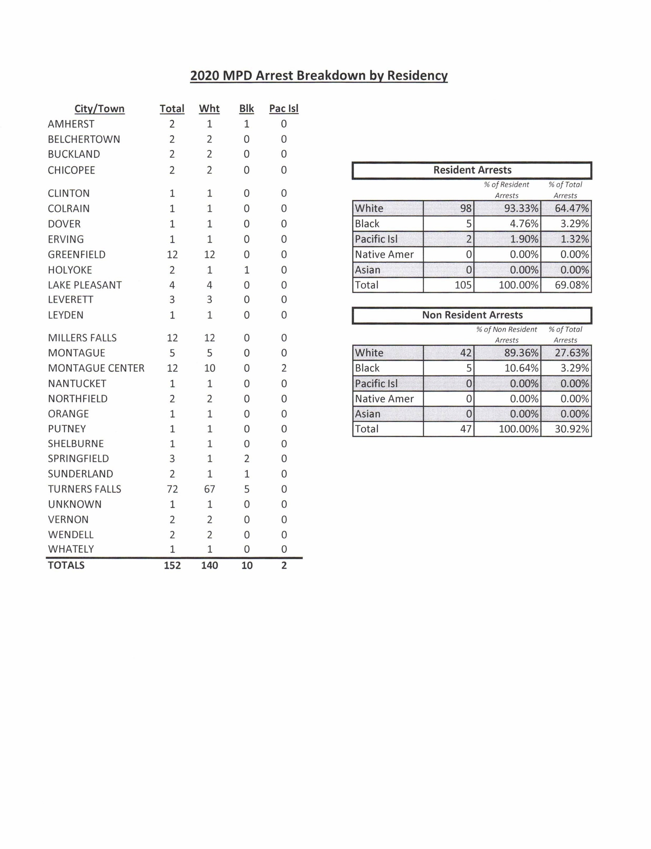
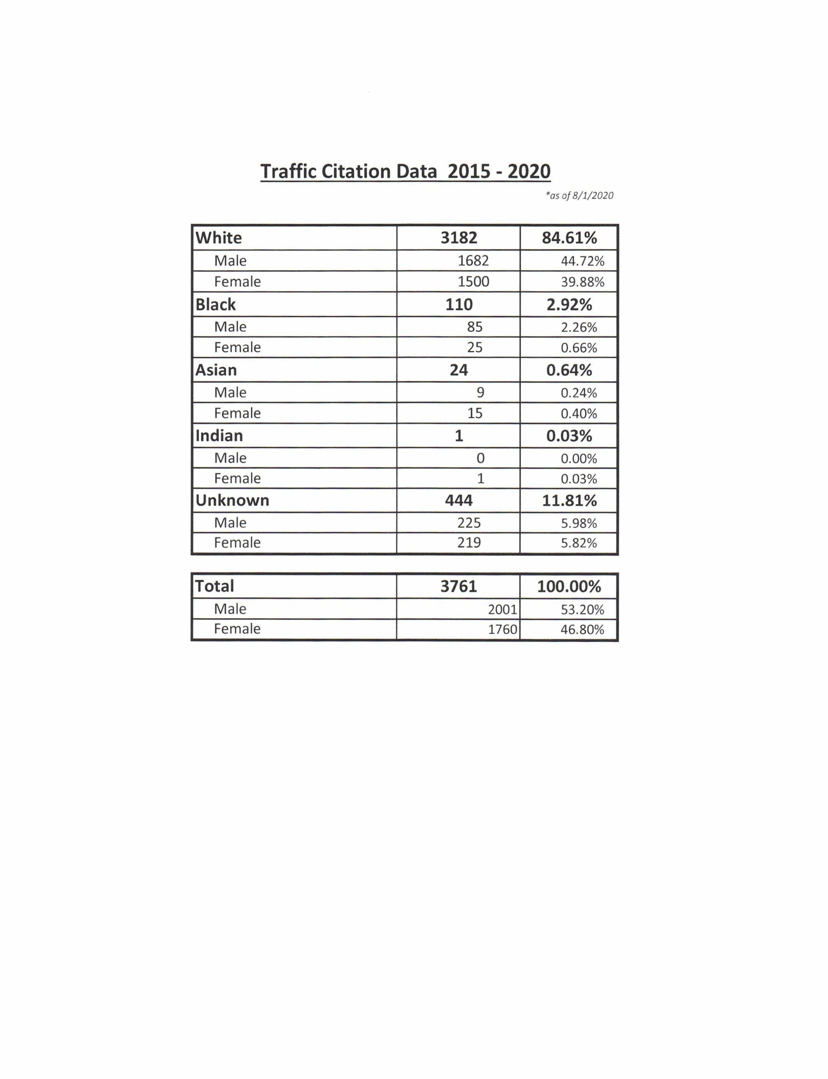
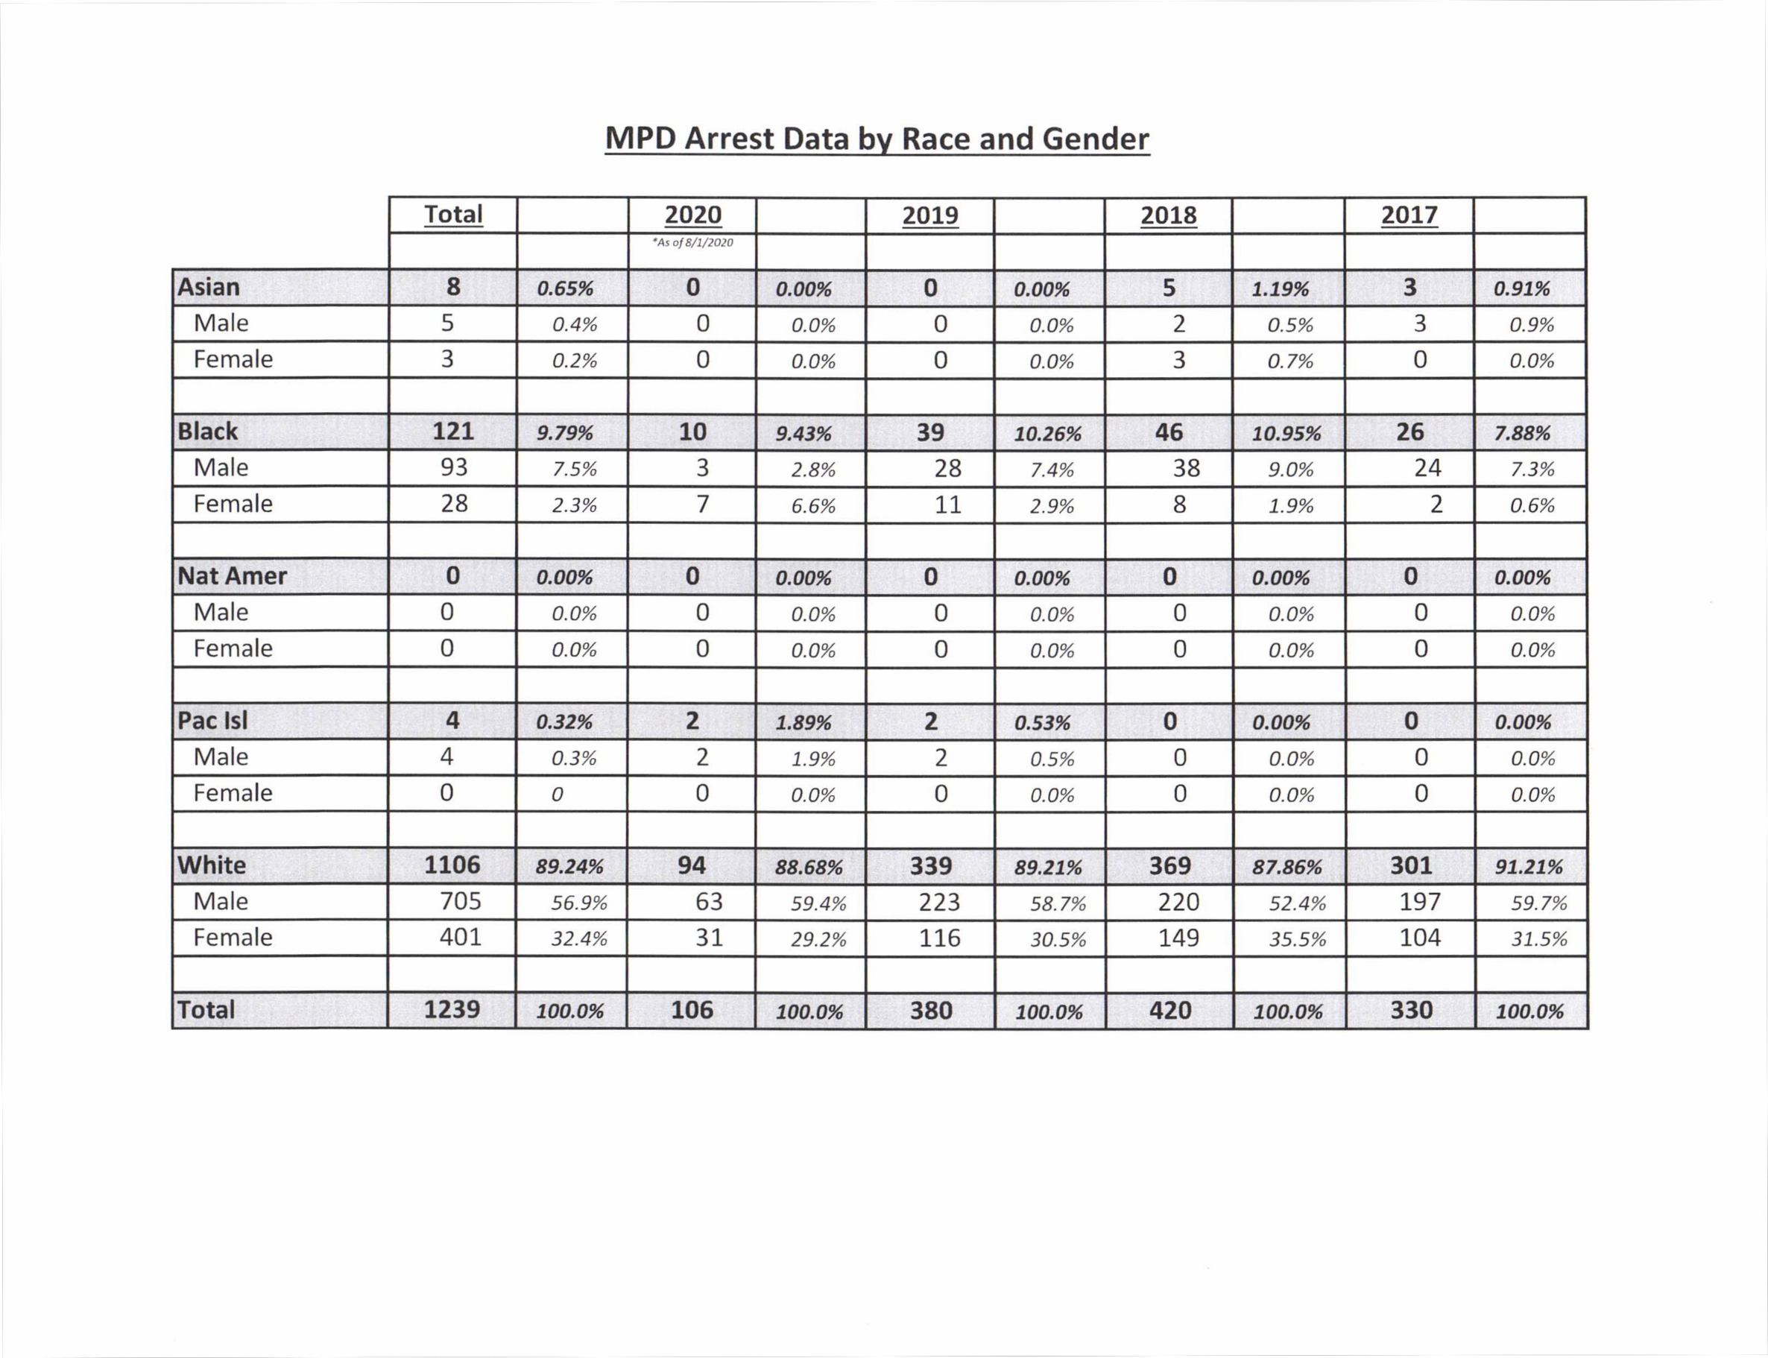
POLICE DEPARTMENT
Annual Report of the Montague Police Department for the year ending December 31, 2019
2017 2018 2019
18,946 19,730 18,873 Calls for Service
2726 3318 3300 911 Emergency Calls
340 421 381 Persons arrested by the Police
230 270 330 Persons were male, 9 were juveniles
110 151 51 Person were female, 5 were juveniles
545 387 531 Victims of crime
82 59 52 Restraining orders served (209a &258E)
5 0 0 Alarm by-law tickets
41 43 59 Registered Sex Offenders

TOTAL REPORTABLE MOTOR VEHICLE ACCIDENTS OVER $1,000 IN VALUE
2017 2018 2019
138 142 115

TOTAL REPORTABLE MOTOR VEHICLE ACCIDENTS UNDER $1,000 IN VALUE
2017 2018 2019
25 27 34

TOTAL MOTOR VEHICLES ACCIDENTS
2017 2018 2019
163 169 149

INJURED PERSONS
2017 2018 2019
19 17 15 Operators
13 2 5 Passengers
3 1 1 Pedestrians
0 1 1 Bicyclist
0 1 3 Motorcyclists
1 1 0 Fatalities
36 23 25 Total Injuries

MOTOR VEHICLE CITATIONS
2017 2018 2019
768 (Fines $4,335.00) 1244 (Fines $5,380.00) 1165 (Fines $2,685.00)

FIREARMS REGISTRATION: PERMITS TO CARRY
2017 2018 2019
190 204 226

PARKING TICKETS ISSUED
2017 2018 2019
381 ($7,530.00) 466 ($9,070.00) 442 ($8,680.00)

HOUSE CHECKS WHILE PEOPLE WERE AWAY
2017 2018 2019
197 127 99

SUMMONS SERVED
2017 2018 2019
109 89 109

106
Appendix II. MPD Uses of Force 2017-2020

Montague Police Department Uses of Force

2017 2018 2019 2020 OOJ Grand Total %

Total Reportable Uses of Force 11 26 16 17 2 72

Shift

7a-3p 2 5 3 10 1 21 29.2%
3p-11p 5 15 8 3 1 32 44.4%
11p-7a 4 6 5 4 0 19 26.4%

Villiage

Turners Falls 9 20 13 12 54 75.0% Millers Falls 0 2 2 2 6 8.3% Montague City 0 1 0 1 2 2.8% Montague Center 1 1 0 1 3 4.2% Lake Pleasant 0 0 0 0 0 0.0% In Custody 1 2 1 1 5 6.9%

Race

American Indian/Alaska Native 0 0 0 0 0 0 0.0% Pacific Islander 0 0 0 0 0 0 0.0% Asian 0 0 0 0 0 0 0.0% Black 1 3 1 1 0 6 8.3% White 10 23 15 16 2 66 91.7%

Ethnicity

Hispanic 1 5 0 0 0 6 8.3% Non Hispanic 10 21 16 17 2 66 91.7%

Gender

Male 9 16 12 15 2 54 75.0% Female 2 10 4 2 0 18 25.0% Transgener 0 0 0 0 0 0 0.0% Unidentified 0 0 0 0 0 0 0.0%

Age

17 and Under 0 3 3 0 0 6 8.3%
18 - 24 1 4 5 4 1 15 20.8%
25 - 29 1 3 1 1 0 6 8.3%
30 - 39 5 8 3 8 0 24 33.3%
40 - 49 0 4 2 0 0 6 8.3%
50 - 59 2 1 1 1 1 6 8.3%
60 and Over 2 3 1 3 0 9 12.5%

Force Used

Compliance Techniques 8 17 9 12 0 46 63.9% Defensive Tactics 1 1 2 1 0 5 6.9% OC Spray 1 4 2 2 0 9 12.5% Pepperball 0 0 0 0 0 0 0.0% Baton 0 0 0 0 0 0 0.0%
TASER Display 0 4 2 0 1 7 9.7% TASER Drive Stun 1 0 1 0 0 2 2.8% TASER Deployment 0 0 0 1 0 1 1.4% K9 Apprehension 0 0 0 1 1 2 2.8% Firearm 0 0 0 0 0 0 0.0%

Injuries

None 11 26 16 15 1 69 95.8% Claimed 0 0 0 0 0 0 0.0% Minor 0 0 0 2 1 3 4.2% Major 0 0 0 0 0 0 0.0% Death 0 0 0 0 0 0 0.0%

Nature of Event

Disturbance 2 5 2 3 0 12 16.7% Domestic 3 2 3 4 0 12 16.7% Mental Health 4 10 2 7 1 24 33.3% Protective Custody 1 3 1 0 0 5 6.9% Noncompliant Detainee 0 0 0 0 1 1 1.4% Noncompliant Prisoner 0 2 1 0 0 3 4.2% Motor Vehicle 0 1 2 0 0 3 4.2% Property Crime 0 0 0 0 0 0 0.0% Violent Crime 0 0 0 0 0 0 0.0% Resisting Arrest 0 0 4 3 0 7 9.7% Warrant 1 3 1 0 0 5 6.9% Other 0 0 0 0 0 0
MPD Call for Service Breakdown - 2019(Officer nitiated Filtered)
Calls # % of Total
258E Service 27 0.30%
911 (Abandoned Call) 68 0.77%
911 (Hangup Call) 50 0.56%
911 (Misdial) 140 1.58%
911 (Silent Call 29 0.33% Abandoned Auto 5 0.06% Accident (Hit and Run) 24 0.27% Accident (Pedestrian) 4 0.05% Accident (Personal Injury) 20 0.23% Accident (Property Damage) 161 1.82% Alarm (Holdup) 4 0.05% Alarm (Medical Alert) 37 0.42% Alarm (Bugular) 139 1.57% Alram (Domestic Violence) 1 0.01% Animal Complaint 368 4.15% Annoying/Harassing Phone Calls 14 0.16% Assault 29 0.33% Assault and Battery w/ Dangerous Weapon 12 0.14% Assault and Battey 19 0.21% Assist Citizen 378 4.26% Assist Motorist 96 1.08% Assist Other Agency 79 0.89% Assist Other Police Department 54 0.61% BOLO 204 2.30% Breaking and Entering 36 0.41% Death (Suicide) 2 0.02% Death (Unattended) 7 0.08% Despondant Person 50 0.56% Disable Motor Vehicle 60 0.68% Disorderly Conduct 1 0.01% Disturbance (General) 177 2.00% Disturbance (Motor Vehicle) 17 0.19% Disturbance (Gang) 2 0.02% Disturbance (Loud Noise) 157 1.77% Disturbance (Neighbor) 70 0.79% Disturbance (Domestic) 145 1.64% Drug/Narcontics Violation 17 0.19% Environmental Incident 18 0.20% Escort Detail 51 0.58% Fight 20 0.23% Fire (Chiminey) 2 0.02% Fire (Illegal Burning) 11 0.12%
Fire (Brush) 6 0.07% Fire (Smoke Invest) 26 0.29% Fire (Structure) 18 0.20% Fire Alarm 117 1.32% Follow Up Investigation 186 2.10% Foot Patrol 144 1.62% Fraud 27 0.30% General Information 164 1.85% Illegal Dumping 24 0.27% Juvenile 153 1.73% K-9 (Call Out) 47 0.53% K-9 (Search) 12 0.14% K-9 (Training) 20 0.23% Landlord/Tennant Issue 15 0.17% Larceny 87 0.98% Lift Assist 53 0.60% Loitering 3 0.03% LTC/FID 693 7.82% Medical Emergency 843 9.51% Mental Health Emergency 37 0.42% Missing Person 17 0.19% Motor Vehicle Theft 7 0.08% Mutual Aid Request 72 0.81% Odor Invest 11 0.12% Officer Wanted 127 1.43% Open Door/Window 15 0.17% Ordinance Violation 20 0.23% Overdose 19 0.21% Parking Violation 462 5.21% Permit Request 4 0.05% Person Well Being Check 319 3.60% Police Information 134 1.51% Property (Exchange/Return) 16 0.18% Property (Found) 81 0.91% Property (Lost) 66 0.74% Public Drinking 7 0.08% Radio Concern 4 0.05% Rape 2 0.02% Records Request 5 0.06% Recovered Motor Vehicle 1 0.01% Restraining Order Violation 22 0.25% Robbery 4 0.05% Runaway 7 0.08% Safety Hazzard (Misc) 142 1.60% Safety Hazzard (Motor Vehicle) 140 1.58% Safety Hazzard (Weather) 1 0.01% Scam 119 1.34%
School Drill 3 0.03% Section 35 10 0.11% Serve Restraining Order 97 1.09% Sex Offender Address Check 10 0.11% Sex Offender Registration 110 1.24% Sex Offenses 6 0.07% Sexual Assault 2 0.02% Shoplifting 17 0.19% Soliciting 15 0.17% Suicide Attempt 3 0.03% Summons Service 109 1.23% Suspicious (Other) 96 1.08% Suspicious Auto 154 1.74% Suspicious Person 94 1.06% Threatening/Harassment 115 1.30% Traffic Enforcement 249 2.81% Traffic Hazzard 99 1.12% Trespassing 32 0.36% Unknown 19 0.21% Unwanted Person 70 0.79% Vacation House Check 99 1.12% Vandalism 51 0.58% Warrant Arrest 67 0.76% Winter Parking Permit 8 0.09% Wires Down 25 0.28%
TOTALS 8864 100.00%

